DESCRIPTIF DE L’ACTIVITÉ

Niveau CECR | A1
Filière | FLE A et FLE B
Compétence évaluée | Production écrite
Support | Formulaire d’adhésion authentique à un groupe de karaté
Description de l’activité | L’apprenant doit remplir le formulaire d’inscription au GFK (Groupe francophone de karaté)
Compétences langagières | Compléter un formulaire
Compétences communicatives évaluées | Peut porter des détails personnels dans un questionnaire (Réf. Cocof)
Compétences linguistiques et socioculturelles (prérequis pour une réalisation optimale) | - L’état civil  - La date  - L’adresse
Pondération proposée pour l’activité | 10 points  On ne tiendra pas compte des éventuelles erreurs orthographiques tant qu’elles n’empêchent pas de comprendre ce qui est écrit.  Pour certains champs (email…) il est possible que l’étudiant n’ait rien à remplir (il n’a pas d’email...) Dans ce cas, une barre oblique compte pour une réponse.

ÉVALUATION – PRODUCTION ÉCRITE

Voici une fiche d’inscription à un cours de karaté. Remplissez cette fiche.

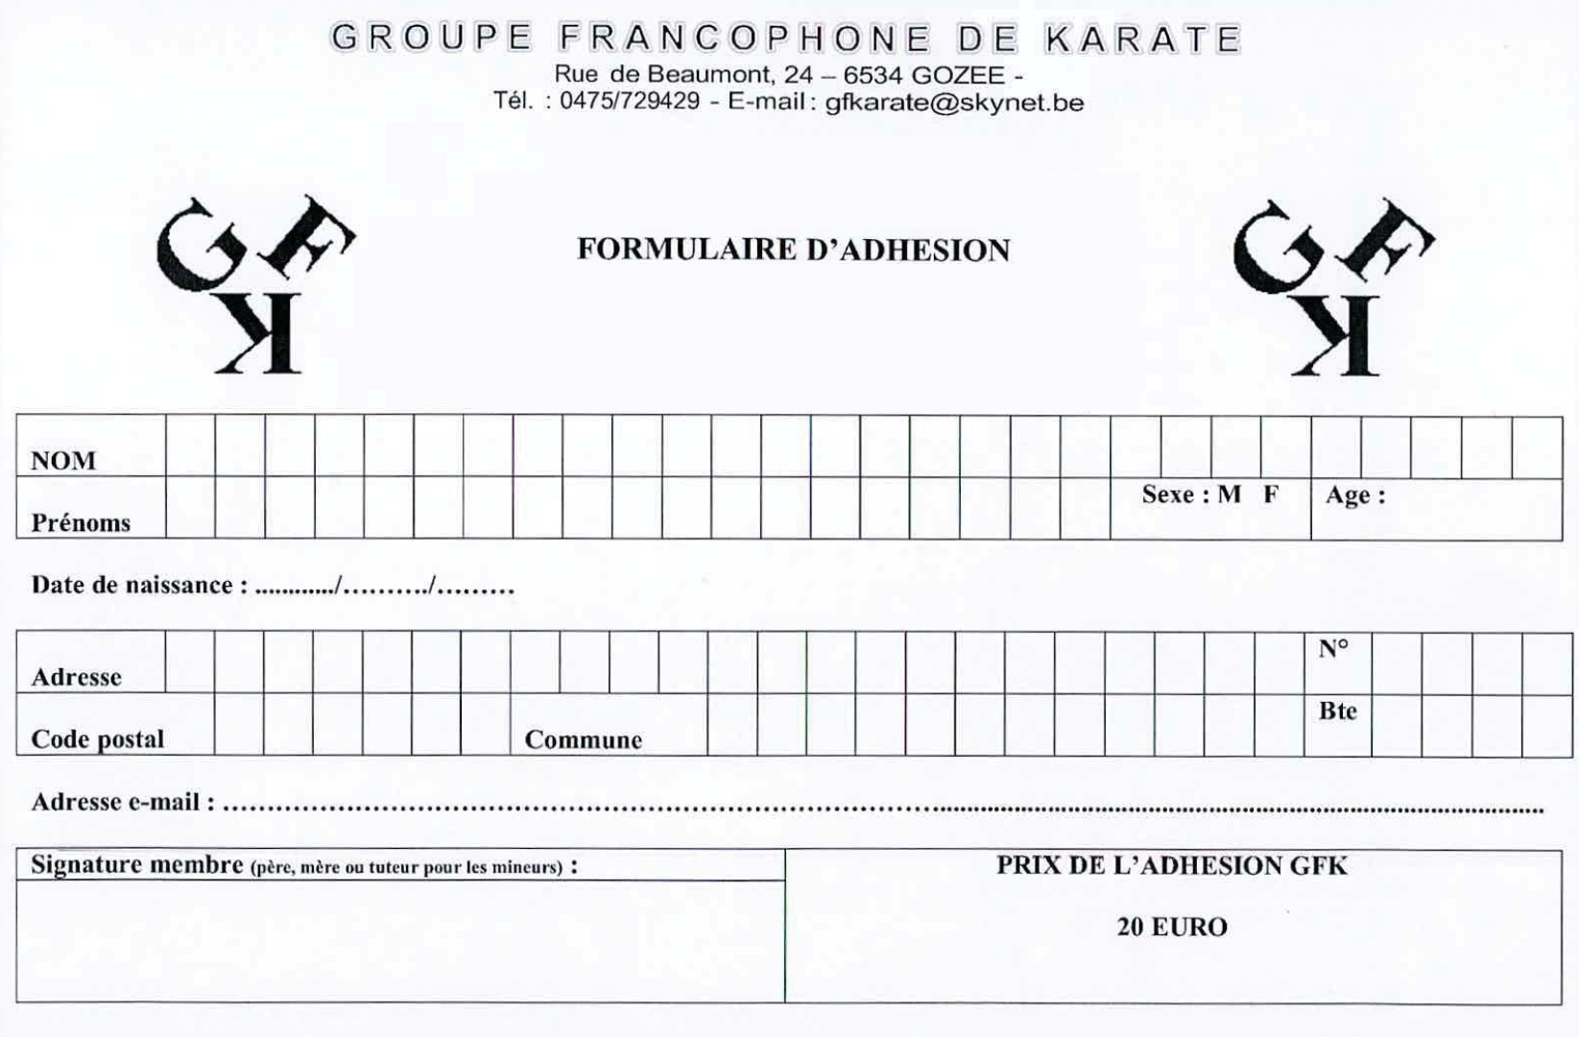

DOCUMENT FORMATEUR : PISTES DE CORRECTION ET DE NOTATION

Total des points pour l’activité /10

